Zoom Video Communications — компания со штаб-квартирой в Сан-Хосе, Калифорния, которая предоставляет услуги удаленной конференц-связи с использованием облачных вычислений . Zoom предлагает коммуникационное программное обеспечение, которое объединяет видеоконференции, онлайн-встречи, чат и мобильную совместную работу.
Вход в систему
Чтобы войти в систему, просто перейдите на сайт https://zoom.us и нажмите «Вход в систему». После этого вы сможете войти в системе с использованием учетной записи Google, Facebook или уже имеющейся у вас учетной записи Zoom. Вы также можете войти в систему с использованием СЕВ (системы единого входа) вашей компании

Если у вас нет учетной записи Zoom, вы можете нажать «Регистрация», чтобы создать новую учетную запись Zoom.
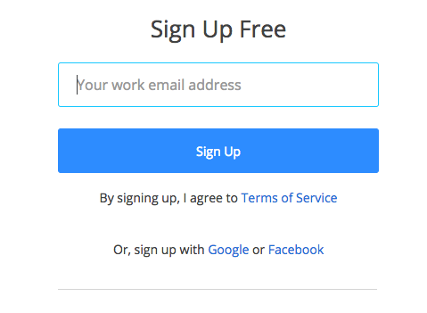
Поиск приложения Zoom
После регистрации или входа в систему нажмите «Организовать конференцию» – автоматически загрузится настольное приложение. В качестве альтернативы вы можете нажать на ссылку загрузки в нижнем колонтитуле https://zoom.us или выполнить загрузку прямо на https://zoom.us/support/download
- Для iOS перейдите на сайт Apple App Store и выполните поиск zoom
- Для Android посетите сайт Google Play и выполните поиск zoom

Начало
После запуска приложения у вас есть два варианта. Вы можете выбрать «Войти в конференцию» или «Войти в систему». Если вы хотите войти в текущую конференцию, нажмите «Войти в конференцию». Если вы хотите войти в систему и начать или запланировать свою конференцию, нажмите «Войти в систему».
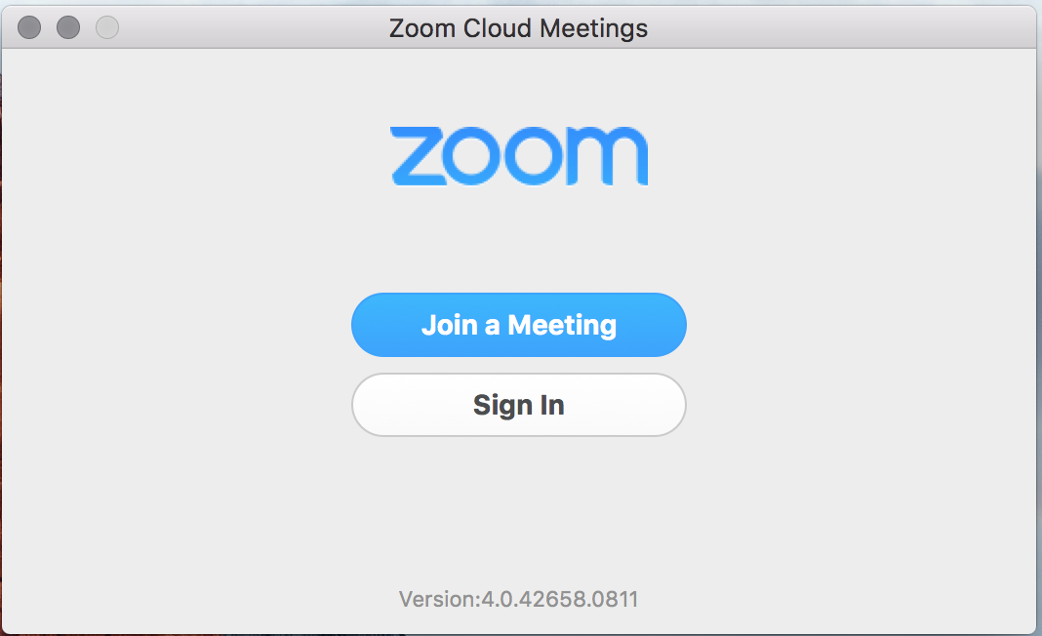

Примечание: Номер версии клиента приведен в нижней части этого диалогового окна.

Вход в систему

Чтобы войти в систему, вы можете использовать адрес электронной почты и пароль учетной записи zoom, учетную запись Google(Gmail), Facebook или войти в систему с использованием СЕВ.
Совет: Если вы создали адрес электронной почты и пароль пользователя, нажмите «Регистрация», чтобы создать учетную запись Zoom.
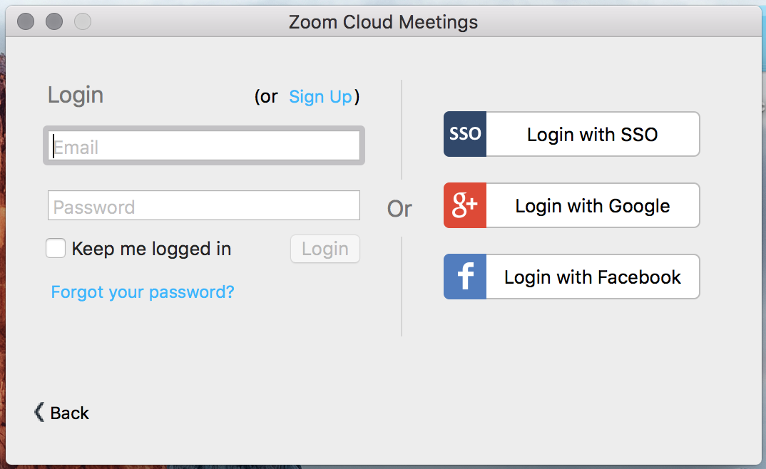

Примечание: если у вас есть учетная запись Zoom, но вы не можете вспомнить пароль. Нажмите «Забыли пароль?»

Главный экран

После входа в систему отображается главное диалоговое окно, как показано ниже. Вкладка по умолчанию – «Главная».
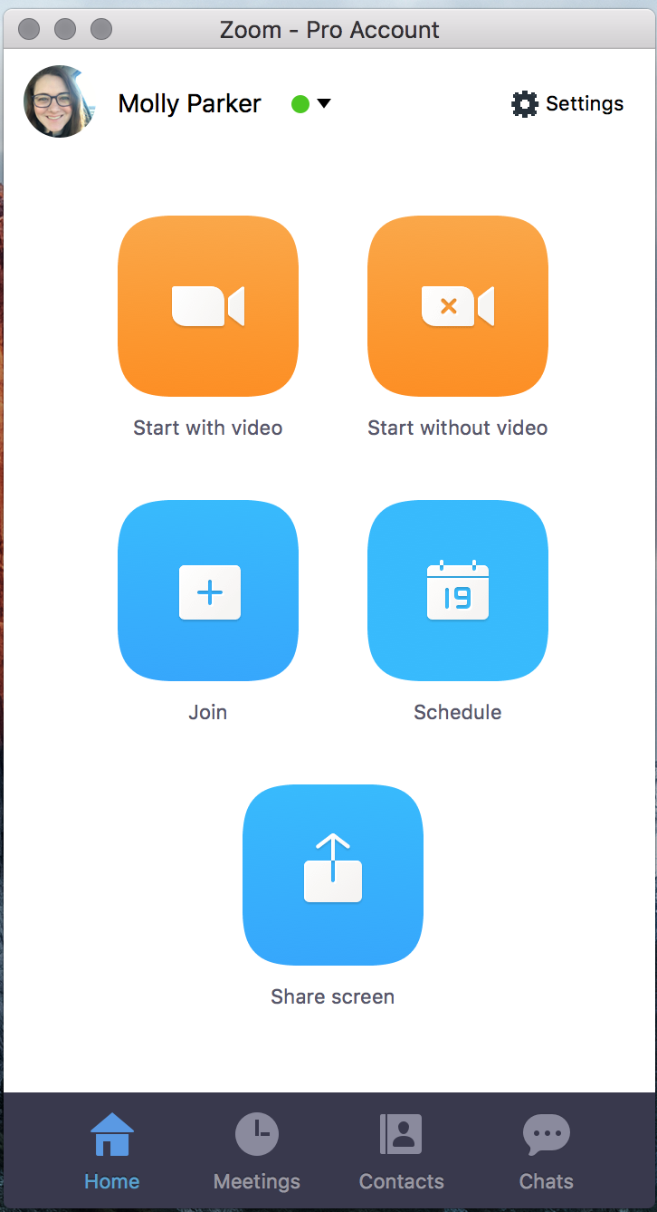
1
Вы можете:
- Просмотреть тип учетной записи, использованной для входа в систему (профессиональная или базовая)
- Нажать «Начать без видео», чтобы начать конференцию с демонстрацией вашего настольного клиента или приложения
- Нажать «Начать с видео», чтобы начать видеоконференцию
- Нажать «Запланировать», чтобы настроить будущую конференцию
- Нажать «Войти», чтобы войти в конференцию, которая уже началась
- Нажать «Демонстрация экрана», чтобы начать демонстрацию экрана в зале Zoom Room после ввода ключа демонстрации или идентификатора конференции
Примечание: Нажмите на раскрывающийся список для просмотра профиля, проверки обновлений, изменения учетных записей и выхода из системы.
Конференции
Выберите «Конференции», чтобы просматривать, начинать, редактировать и удалять идентификатор персональной конференции, запланированные конференции и записи конференций. Нажмите здесь, чтобы получить подробные сведения об идентификаторе персональной конференции (PMI).

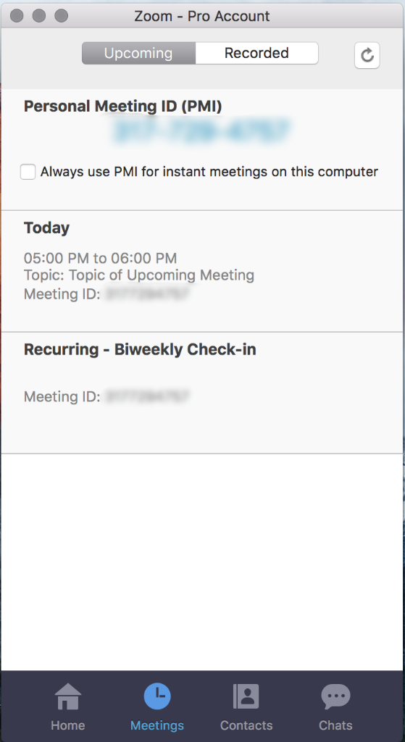
Примечание: PMI заблокирован из соображений конфиденциальности
Вы можете:
- Начать: Нажмите «Начать» для запуска предварительно запланированной конференции, включенной в список предстоящих конференций.
- Редактировать: Вы можете редактировать или обновить запланированную конференцию.
- Удалить: Нажмите «Удалить», чтобы необратимо удалить запланированную конференцию.
- Копировать: Здесь вы можете копировать текст приглашения запланированной конференции и вручную вставить его в электронное письмо, МС, СМС и т.д.
Примечание: если вы не видите запланированную конференцию, нажмите на вкладку «Обновить» в верхнем правом углу, чтобы обновить список конференций.

Настройки Zoom
Вкладка «Настройки» расположена в главном диалоговом окне или на панели меню конференции. Нажав «Настройки», вы получаете доступ к следующим параметрам:
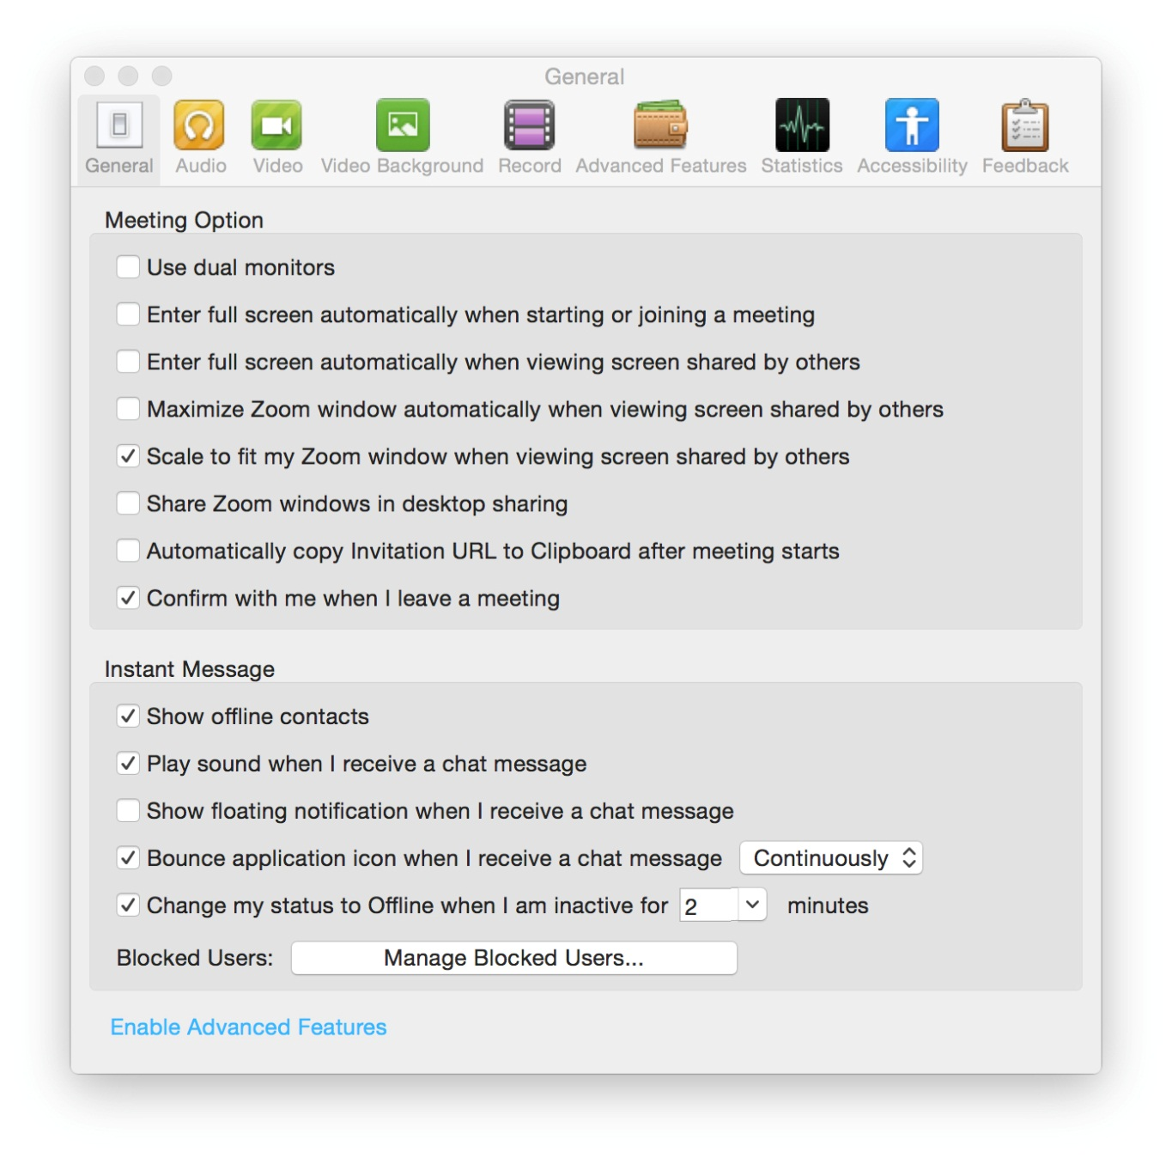

- Общие: Вы можете выбрать настройки по умолчанию
- Звук: Вы можете проверить, выбрать и изменить настройки ваших динамиков и микрофона
- Видео: Вы можете проверить и выбрать вашу видеокамеру
- Обратная связь: Мы приветствуем любые вопросы, замечания и отзывы
- Запись: Здесь вы можете выбрать/открыть сохраненные вами записи (все записи сохраняются на вашем локальном устройстве/компьютере)
- Учетная запись/профессиональная учетная запись: Здесь вы можете перевести учетную запись на профессиональный план и осуществлять управление данными учетной записи (подробнее)
Функции конференций
После начала или входа в конференцию вы можете выполнить следующие действия на панели меню, расположенной в нижней части окна конференции (наведите мышь для переключения):

Вы можете:
- Пригласить других участников по электронной почте, с помощью МС, СМС (мобильные пользователи) или идентификатора конференции (подробнее)
- Включить демонстрацию вашего рабочего стола или окна конкретного приложения (подробнее)
- Использовать групповой или приватный чат (подробнее)
- Записывать вашу конференцию (подробнее)
- Управлять участниками (подробнее)
- Включить и выключить ваш звук
- Выбрать параметры звука (подробнее)
- Остановить и включить ваше видео
- Изменить настройки (подробнее)
- Выйти из конференции или завершить конференцию

Общие сведения
Существует несколько способов пригласить участников на запланированное или мгновенное собрание.
Эта статья охватывает::
- Мгновенное приглашение на собрание
  - Пригласить по электронной почте
  - Пригласить по IM / контактам
  - Копировать URL или копировать приглашение
- Приглашение на запланированную встречу
  - Приглашение из клиента Zoom desktop client
  - Приглашение с веб-портала Zoom
Вы также можете пригласить по телефону или пригласить систему номеров .

Предпосылки
- Клиент масштабирования для ПК, Mac, Chrome OS или Linux

Мгновенное приглашение на собрание
Во время собрания вы можете пригласить людей присоединиться к конференции, нажав на вкладку пригласить в элементах управления Собрания.
После нажатия кнопки пригласить вы можете выбрать опцию пригласить по электронной почте, пригласить по IM, пригласить по телефону (требуется план аудиоконференций) или пригласить систему комнат (требуется подписка на Cloud Room Connector)

Пригласить по электронной почте
После нажатия на кнопку Пригласить в элементах управления собранием, нажмите на один из трех вариантов электронной почты.
- Электронная почта по умолчанию откроет ваше почтовое приложение по умолчанию (ex. Outlook, iCal и др.)
- Gmail или Yahoo Mail откроет веб-браузер и предложит вам войти в свою учетную запись Yahoo или Gmail. Если вы уже вошли в систему, новое электронное письмо будет автоматически составлено с информацией о собрании, включенной в текст письма.
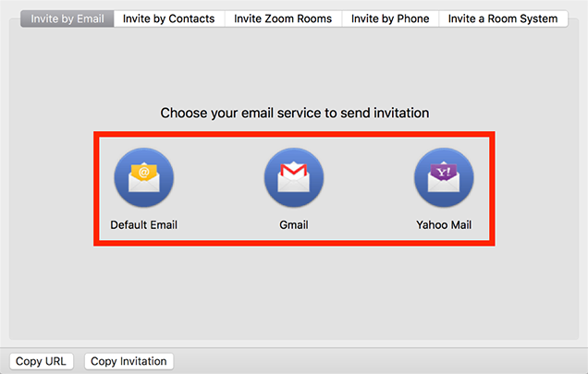

Пригласить по контактам
- После нажатия на кнопку Пригласить, нажмите на кнопку Пригласить по контактам.
- Выберите свое имя в окне или выполните поиск контакта.
- Нажмите на человека, которого вы хотели бы пригласить. Вы можете выбрать несколько контактов. После того, как вы сделаете это, их имена будут иметь флажок рядом с ним, и они появятся в списке в верхней части окна.
- Нажмите кнопку Пригласить в правом нижнем углу.
- Выберите Контакты и нажмите кнопку Пригласить .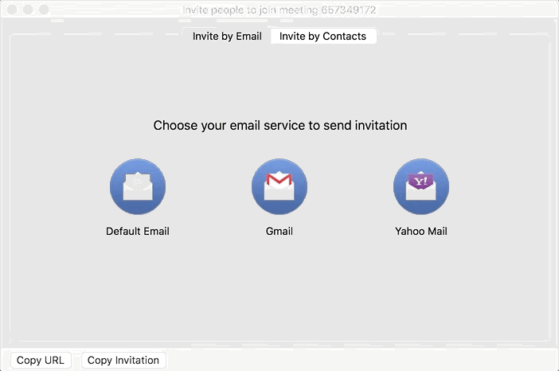
Примечание: Узнайте больше о нашей функции контактов здесь .

Копировать URL или копировать приглашение
Нажмите кнопку Копировать URL-адрес или скопировать приглашение, если вы хотите отправить информацию о своей немедленной встрече в другое место. Copy URL скопирует ссылку на присоединение, а Copy Invitation скопирует полный текст приглашения. Затем вы можете вставить его с помощью ctrl-V на ПК, cmd-V на Mac или щелкнув правой кнопкой мыши и выбрав команду Вставить.
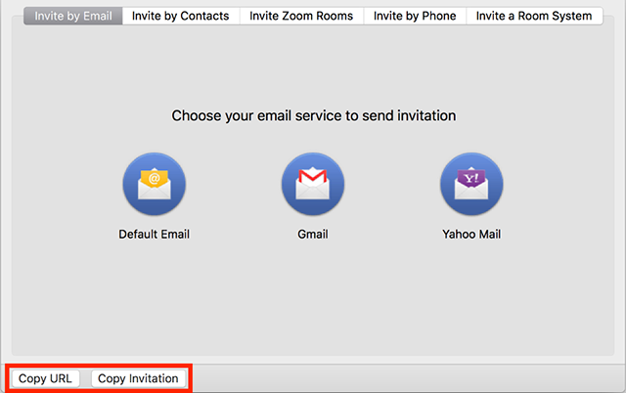

Приглашение на запланированную встречу
Запланируйте встречу либо в интернете на собраниях, либо через приложение напрямую.

Приглашение из клиента Zoom desktop client
- После входа в клиент Zoom desktop client нажмите кнопку Собрания .
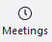
- Выберите собрание, на которое вы хотите пригласить других участников. Нажмите Кнопку Копировать Приглашение .
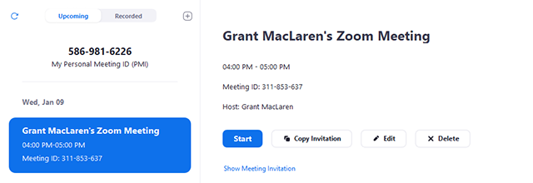Приглашение на собрание будет скопировано, и вы можете вставить эту информацию в электронную почту или в любое другое место, которое вы хотите отправить.

Приглашение с веб-портала Zoom
- На странице Собрания веб-портала масштабирования щелкните тему вашего собрания.
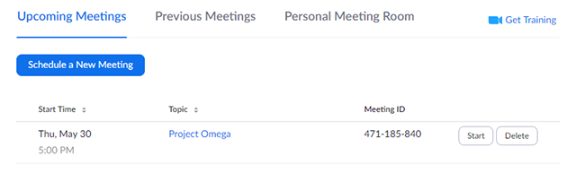
- Рядом с Time, есть варианты для добавления в свой календарь.
  - Если вы нажмете на Google Calendar или Yahoo Calendar, он автоматически создаст событие календаря в выбранном вами конкретном почтовом сервисе.
  - Если вы нажмете на Календарь Outlook, это приведет к созданию .ics-файл, который вы импортируете в свой Календарь Outlook.
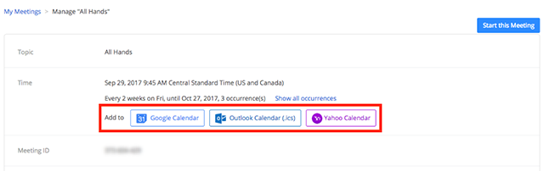
- Вы также можете вручную скопировать информацию о собрании, щелкнув текст, который говорит копировать приглашение .
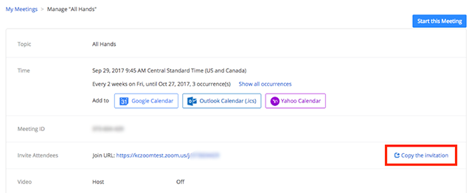
  - Если вы нажмете на кнопку Копировать приглашение, откроется другое окно с текстом приглашения на собрание.
  - Нажмите Кнопку Выбрать Все.
  - Вы можете скопировать приглашение и отправить его по электронной почте или в другом месте.
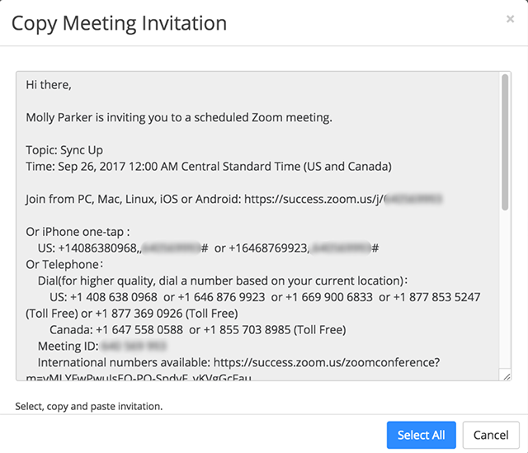

Общий доступ к экрану

Общие сведения
Масштабирование позволяет осуществлять общий доступ к экрану на настольных ПК, планшетах и мобильных устройствах, работающих под управлением Zoom.
- Ведущий и участник могут отобразить общий доступ, щелкнув значок общий доступ на экране.
- Хост не должен предоставлять общий доступ к экрану для другого участника, чтобы поделиться своим экраном.
- Хост может запретить участникам доступ к общему экрану .

Предпосылки
- Масштабирование Desktop Client
- Увеличить Мобильное Приложение

Windows / Mac

Общий доступ к экрану
- Нажмите кнопку "общий доступ к экрану", расположенную в элементах управления собранием.
- Выберите экран, которым вы хотите поделиться. Вы также можете выбрать отдельное приложение, которое уже открыто на вашем компьютере, рабочем столе, доске или iPhone / iPad .
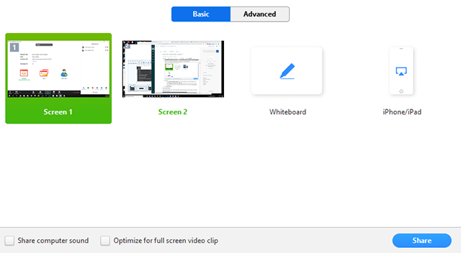
- (Необязательно) включите эти функции:
  - Проверка общего звука компьютера: Если вы установите этот флажок, любой звук, воспроизводимый вашим компьютером, будет совместно использоваться в собрании.
  - Проверка оптимизировать для полноэкранного видеоклипа: проверьте это, если вы будете обмениваться видеоклипом в полноэкранном режиме. Не проверяйте это в противном случае, так как это может привести к размытию общего экрана.
- Нажмите Кнопку Общий Доступ .
  - Масштабирование автоматически переключится в полноэкранный режим для оптимизации общего вида экрана. Чтобы выйти из полноэкранного режима, нажмите кнопку Выход из полноэкранного режима в правом верхнем углу или нажмите клавишу Esc.
  - Чтобы отключить автоматический полноэкранный режим при просмотре общего экрана, отключите этот параметр в настройках клиента рабочего стола : введите полноэкранный режим автоматически, когда участник использует общий экран .

Меню Поделиться экраном
При запуске общего доступа к экрану элементы управления собранием перемещаются в меню, которое можно перетаскивать по экрану.
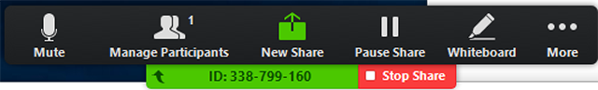
- Отключение / включение звука: отключение или включение звука вашего микрофона.
- Start / Stop Video: запуск или остановка вашего видео на собрании.
- Участники / управление участниками: просмотр или управление участниками (если хост).
- Новая доля: запустите новую долю экрана. Вам будет предложено выбрать, какой экран вы хотите поделиться снова.
- Приостановить общий доступ: приостановить текущий общий экран.
- Аннотация / доска: отображение инструментов аннотации для рисования, добавления текста и т. д.
- Дополнительно: наведите указатель мыши на дополнительные параметры.
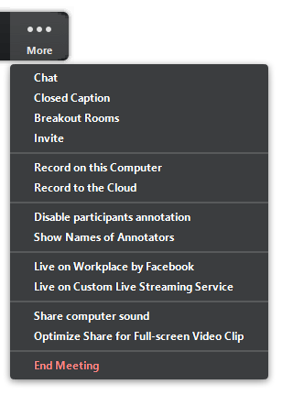
  - Чат: откройте окно чата.
  - Пригласить: пригласить других участников присоединиться к собранию.
  - Запись: начните запись локально или в облако .
  - Разрешить / отключить аннотацию участников: разрешить или запретить аннотацию участников на общем экране .
  - Показывать / скрывать имена Аннотаторов: показывать или скрывать имена участников, когда они делают заметки в общей папке экрана. Если задано показать, имя участника будет кратко отображаться рядом с их аннотацией.

  - Facebook Facebook Live on Workplace: поделитесь своей встречей или вебинаром на рабочем месте. Узнайте больше о вебинаре в режиме реального времени. Узнайте больше о live-streaming a meeting.
  - Оптимизация общего доступа для полноэкранного видеоклипа: начните оптимизацию для видеоклипа в полноэкранном режиме.
Примечание: не включайте эту настройку, если вы не используете полноэкранный видеоклип, так как он будет размывать общий экран.
  - Завершение собрания: покинуть собрание или завершить собрание для всех участников.

Использование двух мониторов
Если вы используете двойную настройку монитора, вы можете включить функцию использовать двойные мониторы, чтобы увидеть общий доступ к экрану на одном мониторе и участников на втором.
Примечание: На Mac OS 10.15 Catalina вам нужно разрешить доступ к масштабированию записи экрана, чтобы поделиться своим экраном. Вы можете сделать это в ваших системных настройках > > безопасность и конфиденциальность > > конфиденциальность > > Запись экрана. Отметьте опцию для zoom.us . Узнайте больше.
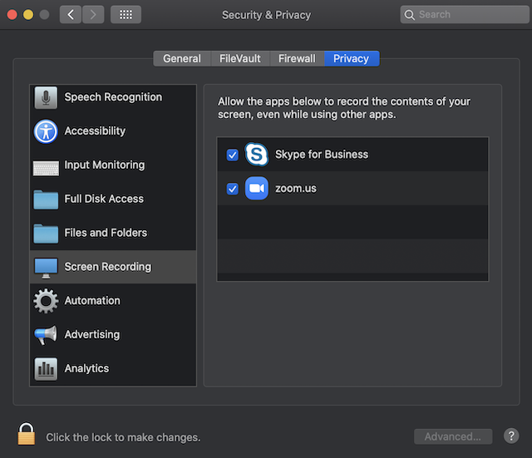

Линукс

Android

iOS

